Vezba 4:

Ulazni podaci: r. br. 7

Dimenzije lamella: 3,4x14cm Dimenzije nosaca: 0,5x0,5x5m

0,034x0,14m

$\frac{0.5}{0,034}=14.7$ komada zapremina jedne letvice:

$\frac{0.5}{0,14}=3,57$ komada $0,034*0,14*5m=0,0238m^{3}$

|  |  |  |
| --- | --- | --- |
| Broj I zapremina lamela | | Uslov za krovni nosac |
| Broj lamela | Po visini | 15 |
| Po širini | 4 |
| Ukupna zapremina lamela | | 1.428 |

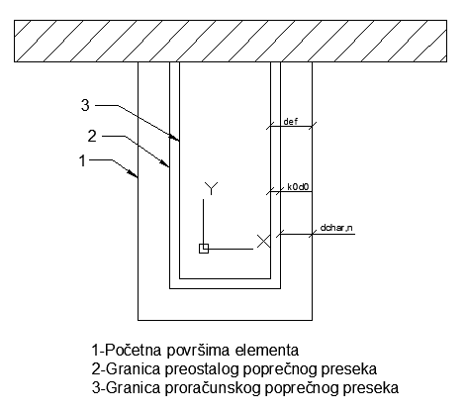

- Proracunskadebljinagareža

$β_{n}$-Brzina ugljenisanja $0,7{mm}/{min}$

|  |  |
| --- | --- |
| Vreme | $$k_{0}$$ |
| $$t<20min$$ | $$t/{20}$$ |
| $$t≥20min$$ | 1 |

$$t=15min$$

$d_{char,n}=0.7*15k_{0}d_{0}=$ 2,1mm*0.75 $d_{ef}=d_{char,n}+k_{0}d_{0}$

$$d_{char,n}=10.5 mm=0.0105mk_{0}d_{0}=1.575mmd_{ef}=0,0105+0,001575$$

$d_{0}=20\%d_{char,n}=0.2*{ k}_{0}d_{0}=$ 0.001575m $d_{ef}=0,012075$

$$\frac{0.5121}{0.034}=15.06≈15$$

$$\frac{0.52415}{0.14}=3,74≈4$$

Nove dimezije nosača: 0.512075x0.52415x5m

|  |  |  |
| --- | --- | --- |
| Broj I zapremina lamela | | Br lamela po nosaču |
| Broj lamela | Po visini | 15.06 $≈$ 15 |
| Po širini | 4  zapremina jedne letvice: $$0,034*0,14*5m=0,0238m^{3}$$ |
| Ukupna zapremina lamela | | 1.428 |

V= $0,0238m^{3}*15*4=1.428$

$$t=30min$$

$d_{char,n}=0.7*30k_{0}d_{0}=$ 4,2mm*1 $d_{ef}=d_{char,n}+k_{0}d_{0}$

$$d_{char,n}=21mm=0.021mk_{0}d_{0}=4,2mmd_{ef}=0.021+0.0042$$

${ k}_{0}d_{0}=$ 0.0042m $d_{ef}=0.0252m$

$$\frac{0.5252}{0.034}=15.45≈16$$

$$\frac{0.5504}{0.14}=3,93≈4$$

Nove dimezije nosača: 0.512075x0.52415x5m

|  |  |  |
| --- | --- | --- |
| Broj I zapremina lamela | | Br lamela po nosaču |
| Broj lamela | Po visini | 15.45 $≈$ 16 |
| Po širini | 4  zapremina jedne letvice: $$0,034*0,14*5m=0,0238m^{3}$$ |
| Ukupna zapremina lamela | | 1.5232 |

V= $0,0238m^{3}*16*4=1.5232$

$$t=60min$$

$d_{char,n}=0.7*60k_{0}d_{0}=$ 8,4mm*1 $d_{ef}=d_{char,n}+k_{0}d_{0}$

$$d_{char,n}=42mm=0.042mk_{0}d_{0}=8,4mmd_{ef}=0.042+0.0084$$

${ k}_{0}d_{0}=$ 0.0084m $d_{ef}=0.0504m$

$$\frac{0.5504}{0.034}=16,2≈17$$

$$\frac{0.5504}{0.14}=4,3≈5$$

Nove dimezije nosača: 0.512075x0.52415x5m

|  |  |  |
| --- | --- | --- |
| Broj I zapremina lamela | | Br lamela po nosaču |
| Broj lamela | Po visini | 16,2 $≈$ 17 |
| Po širini | 4,3 $≈5$ zapremina jedne letvice: $$0,034*0,14*5m=0,0238m^{3}$$ |
| Ukupna zapremina lamela | | 2,023 |

V= $0,0238m^{3}*17*5=2,023$